１、
表示順番を調整する必要があると感じます。
また、①と②の内容は、概ね同じ文字のサイズにすべきかと思います。
③は、下部にある３つ事業領域の内容を案内する意味であるため、順番の後ろに①と②の後ろにすべきだと思います。
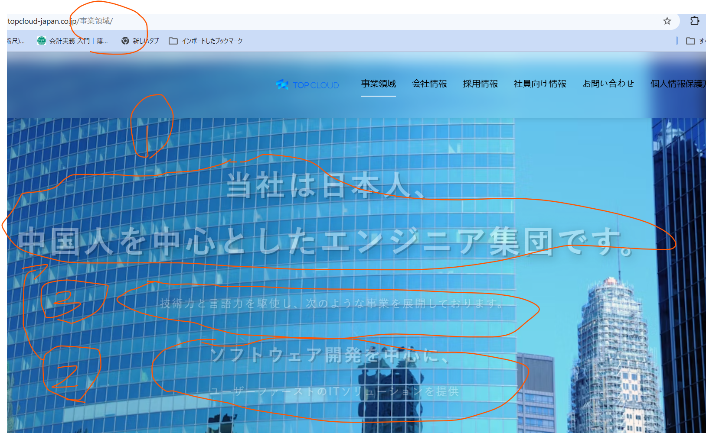

２、
会社情報のページにある五つの事業理念について、Valueではなくて、事業理念としてください。
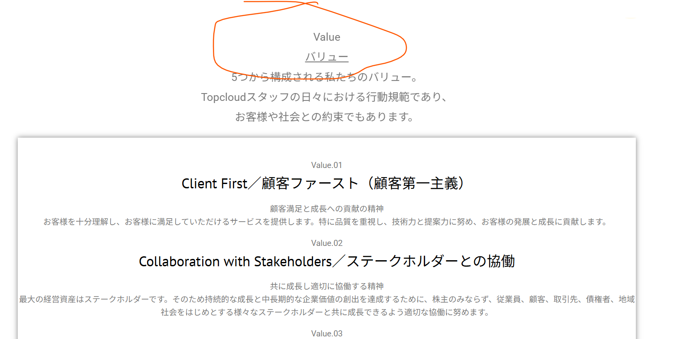

３、
経営理念に基づいた経営方針（と事業目標）

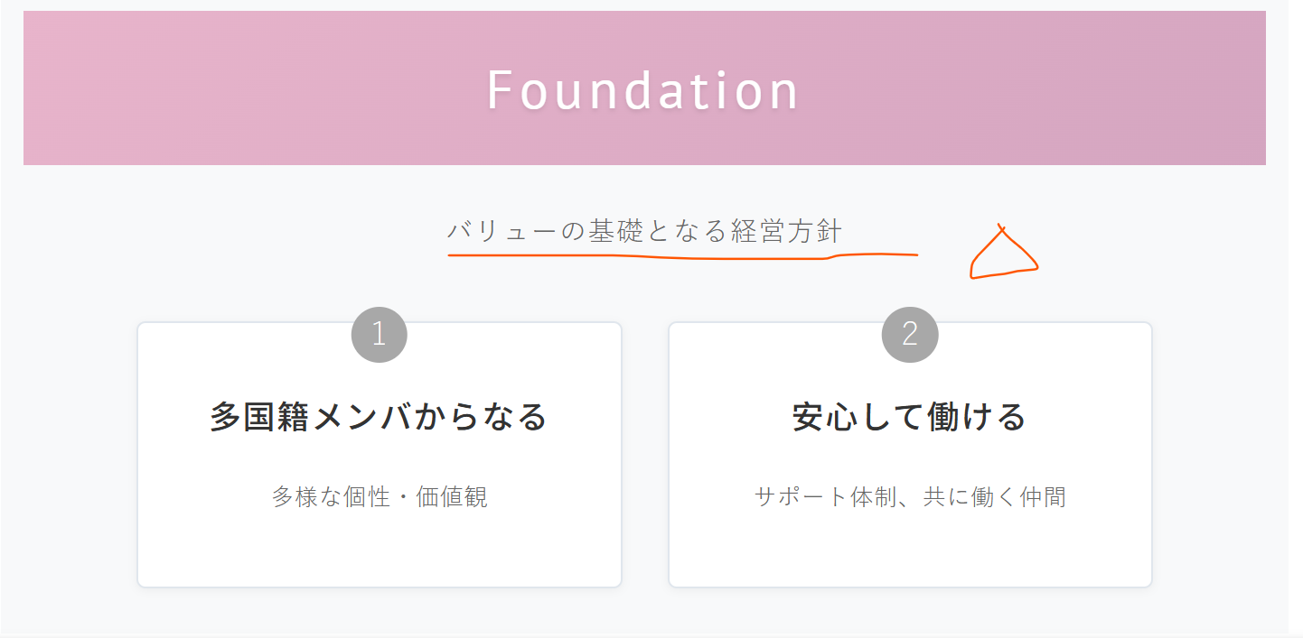
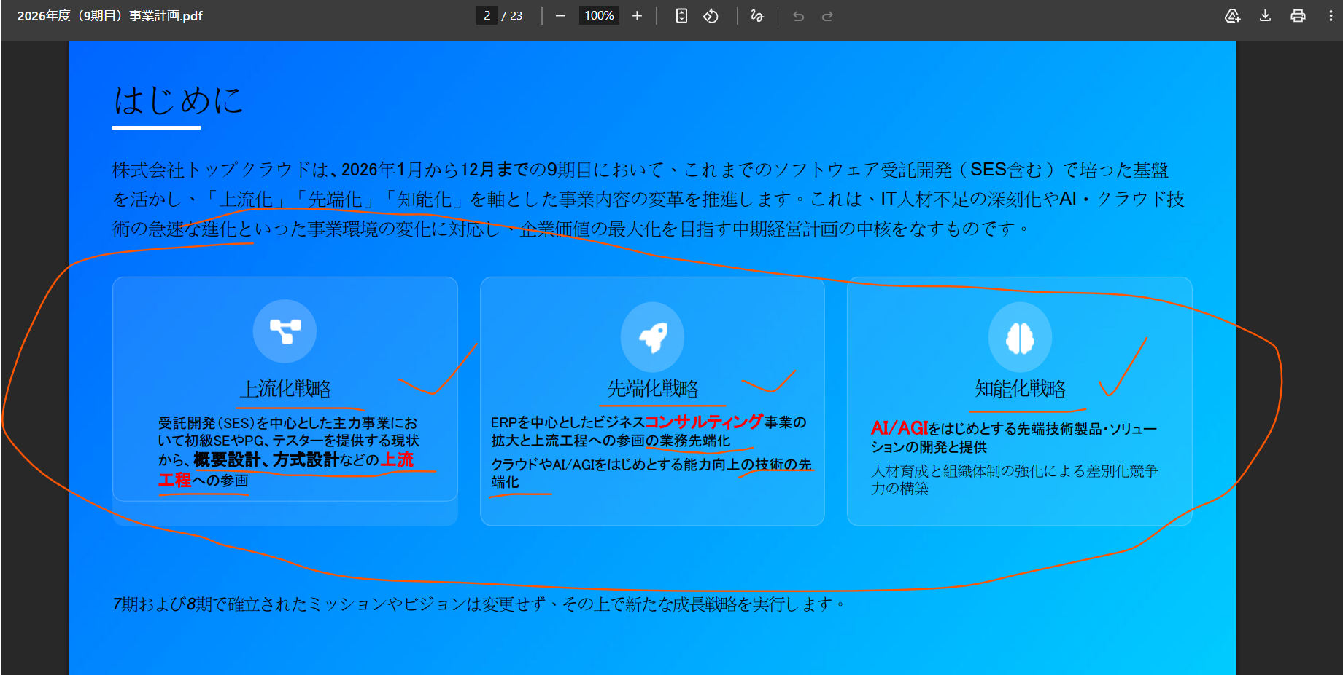

４、
複数個所のメールアドレスの更新が必要
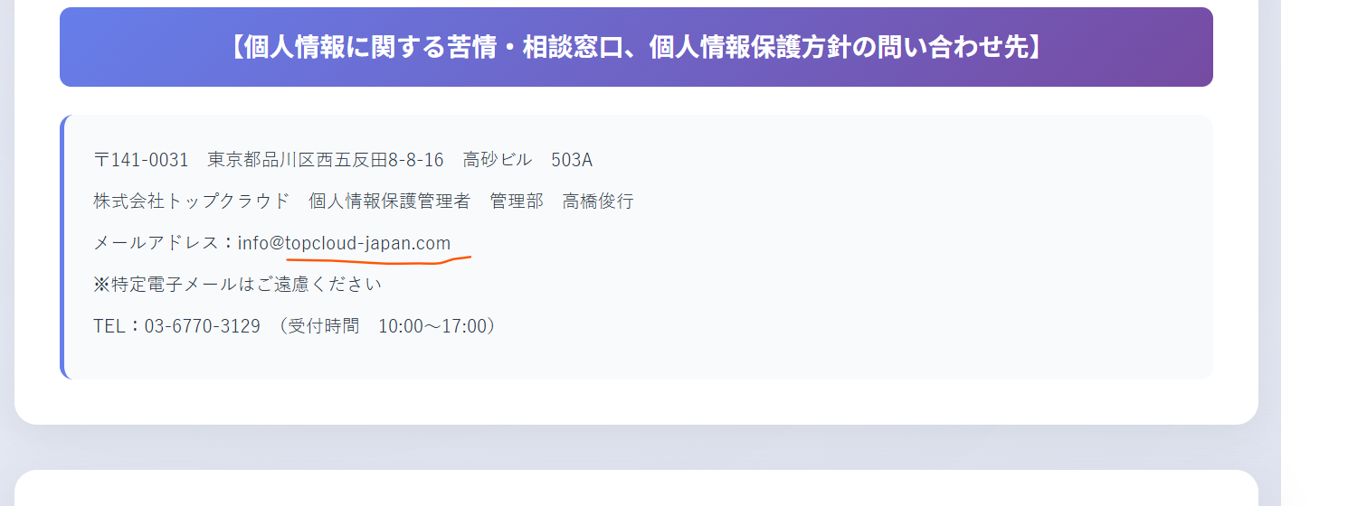

５，
社員向け情報のページについて、社内規定（残業や資格の申請などの実用規定）を公開できる範囲で進めましょう。
また、クーポンの話題もありましたが、社内福利厚生の充実とホームページの使用度の向上を目指して、進めてほしいと思います。

６、
単語の誤記
